Список вопросов по параметрам входных и выходных данных программ решения прямой и обратной задачи внешней баллистики для ИжГТУ.

**1.** Где брать характеристики снарядов? Можно ли предоставить параметры различных видов снарядов?

*Ответ*: По характеристикам артиллерийских снарядов подготовим базу данных с отечественными и зарубежными образцами вооружения. Для наполнения базы данных информация по нескольким типам снарядов у нас имеется в наличии, часть информации поищем в открытых источниках, сформируем запрос на недостающую информацию специализированным организациям.

**2.** Где брать параметры окружающей среды? Можно ли предоставить эти параметры?

*Ответ*: Распределения параметров воздуха по высоте для стандартной атмосферы (нормальной артиллерийской атмосферы) приведены в ГОСТ 4401-81, ГОСТ В 24288-80. Также у нас имеются примеры реальных данных метеоизмерений. В программе будет возможность выбора варианта задания метеоусловий: стандартные или реальные метеоданные, а сами распределения параметров сформированы в исходных данных программы.

**3.** В чем разница коэффициентов Cx_type и Cx_zakon?

*Ответ*: Параметры Cx_type и Cx_zakon это одно и то же, тип зависимости для коэффициента лобового сопротивления. Параметр Cx_type может также принимать значение 0 – индивидуальная зависимость для коэффициента лобового сопротивления. Тогда «Коэффициенты индивидуальной зависимости коэффициента лобового сопротивления» берутся из файла параметров снаряда.

**4.** Желательно в формате выходных данных заменить запятые на точки?

*Ответ*: Заменим разделитель числа на точку, в программе можно установить любой разделитель.

**5.** Есть ли возможность в формате выходных данных заменить пробелы на точку с запятой ”;” плюс табуляция для лучшей читаемости и возможности открытия файла в формате .csv.

*Ответ*: Да, можем сделать разделителем данных «точка с запятой + табуляция» и сохранять файл в формате .csv.

**6.** Какой системе координат соответствуют выходные данные?

*Ответ*: При решении прямой задачи траектория строится в стартовой системе координат  с началом  в точке расположения орудия, ось  ориентирована горизонтально по направлению стрельбы, ось  - вертикально, ось  перпендикулярна плоскости стрельбы  (рис.1).



**Рис. 1.** Ориентации стартовой  и траекторной    
систем координат

Система уравнений движения записывается в траекторной системе координат .

При решении обратной задачи траектория определяется в земной системе координат  с началом  в некоторой точке позиционирования (расположение локатора), ось  ориентирована горизонтально на север, ось  - вертикально, ось  ориентирована горизонтально на восток (рис. 2).

**Рис. 2.** Земная и стартовая системы координат

Для перехода из стартовой в земную СК используется преобразование координат

,

,

,

где  – координаты точки расположения орудия в земной системе координат;  – дирекционный угол (азимут) цели (направления стрельбы).

**7.** Где расположено начало системы координат, используемой при расчётах? Какая конкретно система координат используется в расчётах прямой и обратной задач баллистики?

*См. предыдущий ответ.*

**8.** Учет погрешностей локатора во входных данных:

Погрешности локатора подвергаются следующие измеряемые величины: *R* – расстояние до цели, *α* – азимутальный угол, *β* – угол места (см. рис. 1). Среднеквадратические отклонения (СКО) измеряемых величин должны задаваться параметрами:

σR = 50 м – СКО дальности обнаружения цели;

σɸ = 20 угл. минут - СКО азимутального угла;

σθ = 20 угл. минут - СКО угла места.

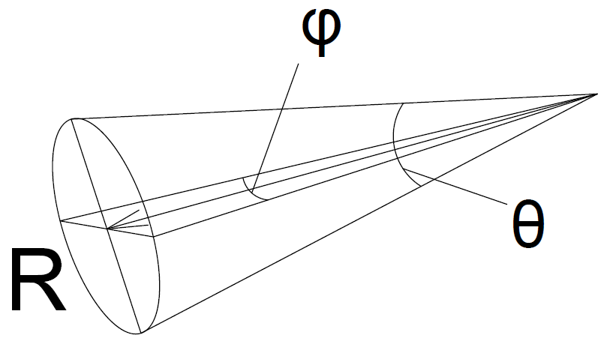

Рисунок 1.

Для добавления погрешностей измерений локатора в исходные данные для решения обратной задачи баллистики необходимо:

а. Перевести следующие выходные данные программы, решающей прямую задачу баллистики в прямоугольную систему координат локатора:

Хc1=F1(Хc)

Yc1= F1(Yc)

Zc1=F1(Zc)

б. Перейти от прямоугольной системы координат локатора к сферической:

Rc2=F2(Хc1, Yc1, Zc1)

θc2= F2(Хc1, Yc1, Zc1)

ɸc2=F2(Хc1, Yc1, Zc1)

в. Добавить погрешности локатора на следующие выходные данные программы в сферической системе координат:

Rс3= Rc2+N(0,σR)

θc3= θc2+N(0,σɸ)

ɸc3= ɸc2+N(0,σθ),

где N(0, σ) – закон нормального распределения случайной величины.

г. Полученные значения Rс3, θc3, ɸc3 перевести обратно в систему координат, используемую в программе решения прямой задачи баллистики.

*Ответ*: Понятно. Переход из сферической в прямоугольную СК локатора, которая соответствует земной системе координат в баллистике:

,

,

.

Добавить погрешности. По обратному переходу тоже формулы известны…

*Вопросы*:

1. Для генерации данных еще необходимо знать частоту сканирования локатора (интервал времени), возможны ли пропуски данных, ориентировочно диапазон длин зафиксированных участков траектории (или максимальное и минимальное расстояния обнаружения цели).

2. Зависят ли СКО от дальности обнаружения цели?